Министерство образования Республики Беларусь
«ПОЛОЦКИЙ ГОСУДАРСТВЕННЫЙ УНИВЕРСИТЕТ ИМ. ЕВФРОСИНИ
ПОЛОЦКОЙ»

Факультет информационных технологий
Кафедра технологий программирования

Отчет по лабораторной работы No3
по курсу «Численные методы»

«Сравнение порядков погрешности в методах Эйлера и Рунге-Кутты 2 и 4 порядков»

Выполнил: студентка группы 22-ИТзд,
Шастовская М.С.

Проверил: старший преподаватель
Пастухов Д.Ф.

Полоцк, 2024 г.
Задание
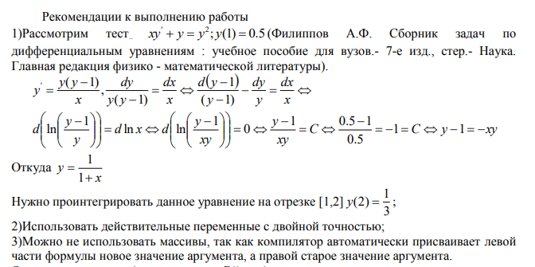
Метод ломаных Эйлера:
#include <stdio.h>
#include <math.h>
double f(double x, double y);
int main()
{
int i, n;
double a, b, h, x, y;
n = 100;
a = 1.0;
b = 2.0;
h = (b - a) / double(n);
x = 1.0;
y = 0.5;
for (i = 1; i <= n; i++)
{
y = y + h * f(x, y);
x = x + h;
}
printf("x=%.16lf delta=%.16lf\n", x + h, y - 1.0 / 3.0);
}
double f(double x, double y)
{
return y * (y - 1.0) / x;
}
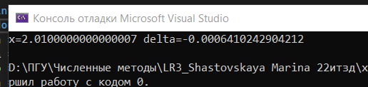
Рунге – Кутты 2 – го порядка:
#include<stdio.h>
#include<math.h>
int main()
{
int i, n;
double sum, a, b, h, x, delta, sum1, sum2;
a = 0.0;
b = 1.0;
n = 200;
h = (b - a) / double(n);
sum = 0.0;
//printf("h=%.16lf\n")
for (i = 1; i <= n / 2; i++)
{
x = a + h * (double(2 * i - 1));
sum = sum + 10.0 * pow(x, 9.0);
}
sum1 = sum * 4.0;
sum = 0.0;
for (i = 1; i <= n / 2 - 1; i++)
{
x = a + h * (double(2 * i));
sum = sum + 10.0 * pow(x, 9.0);
}
sum2 = sum * 2.0;
sum = sum1 + sum2 + 10.0 * (pow(a, 9.0) + pow(b, 9.0));
sum = sum * h / 3.0;
delta = 1.0 - sum;
printf("h=%.16lf, delta=%.16lf\n", h, delta);
}

